Resolución del Pleno del Instituto de Transparencia, Acceso a la Información Pública y Protección de Datos Personales del Estado de México y Municipios, con domicilio en Metepec, Estado de México; de fecha fecha diecisiete (17) de enero de dos mil veinticuatro.
VISTO el expediente electrónico formado con motivo del recurso de revisión 04023/INFOEM/IP/RR/2023; interpuesto por un usuario del Sistema de Acceso a la Información Mexiquense (SAIMEX) XXX XXX XXX, a quien en lo sucesivo se le denominará como el RECURRENTE; en contra de la respuesta del Ayuntamiento de Atizapán, en adelante, el SUJETO OBLIGADO, se procede a dictar la presente resolución, con base en los siguientes:

A N T E C E D E N T E S
- El veinte de junio de dos mil veintitrés, se presentó ante el SUJETO OBLIGADO vía SAIMEX, la solicitud de información pública registrada con el número 00068/ATIZAPAN/IP/2023 mediante la cual se solicitó:

“Se solicita la información relativa al sexo y profesión de todos las y los servidores públicos del municipio por elección popular o representación proporcional (1. Presidencia municipal, 2. Sindicaturas y 3. Regidurías) y por titularidad de las dependencias administrativas (1. Secretaría del ayuntamiento; 2. Tesorería municipal; 3. Dirección de Obras Públicas o equivalente; 4. Dirección de Desarrollo Económico o equivalente; 5. Dirección de Desarrollo Urbano o equivalente; 6. Dirección de Ecología o equivalente; 7. Dirección de Desarrollo Social o equivalente; 8. Coordinación Municipal de Protección Civil o equivalente; 9. Dirección de las Mujeres o equivalente; y 10. Dirección de Asuntos Indígenas o su equivalente, en su caso, así como 11. las otras dependencias que tuviera el municipio), de cada una de las administraciones que procedieron a los procesos electorales de 2015, 2018 y 2021..” (Sic)

- El SOLICITANTE señaló como modalidad de entrega de la información: “A través del SAIMEX”.

- El veintinueve de junio de dos mil veintitrés, el SUJETO OBLIGADO dio respuesta a la solicitud de información por medio de los archivos siguientes:
- 00068.pdf
C. Fernando Juárez Avellaneda, Secretario del Ayuntamiento de Atizapán de Santa Cruz, México informó lo siguiente:
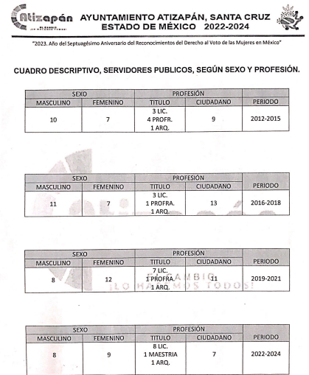
- 00068.1.pdf

C. Calixto Briseño Rodríguez, Director de Administración del Ayuntamiento de Atizapán de Santa Cruz, informó lo siguiente:
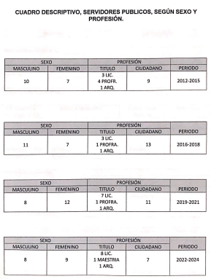

- Asimismo, remitió una lista en donde se aprecia el nombre, cargo, escolaridad y sexo del personal del H. Ayuntamiento.

- El diez de julio de dos mil veintitrés, el PARTICULAR interpuso el recurso de revisión con número indicado al rubro y señalando como:

- Acto impugnado: “Información incompleta” (Sic).

- Razones o motivos de inconformidad: “Sirva la presente para extenderle un cordial saludo, así como para agradecerle por la información recibida; sin embargo, se solicita atentamente que, además de la relativa a la administración 2022-2024, se envíe también la tocante a los gobiernos 2016-201 8 y 2019-2021; esto es, los cargos mencionados anteriormente, junto con el sexo y profesión en cuestión..” (Sic).

- Se registró el recurso de revisión bajo el número de expediente al rubro indicado, asimismo, con fundamento en lo dispuesto por el artículo 185, fracción I, de la Ley de Transparencia y Acceso a la Información Pública del Estado de México y Municipios, se turnó a la Comisionada María del Rosario Mejía Ayala, con el objeto de su análisis.

- La Comisionada Ponente, con fundamento en lo dispuesto por el artículo 185 fracción II de la ley de la materia, a través del acuerdo de admisión de catorce de julio de dos mil veintitrés, puso a disposición de las partes el expediente electrónico vía SAIMEX, a efecto de que en un plazo máximo de siete días manifestaran lo que a su derecho conviniera, ofrecieran pruebas y alegatos según correspondiera a los casos concretos, de esta forma para que el SUJETO OBLIGADO presentara el Informe Justificado procedente.

- El cuatro de agosto de dos mil veintitrés, el SUJETO OBLIGADO rindió su informe justificado a través de los siguientes archivos electrónicos:

- 00068 (2).pdf
“A quien corresponda. con fundamento en el Artículo 12. Quienes generen, recopilen, administren, manejen, procesen, archiven o conserven información pública serán responsables de la misma en los términos de las disposiciones jurídicas aplicables. Los sujetos obligados sólo proporcionarán la información pública que se les requiera y que obre en sus archivos y en el estado en que ésta se encuentre. La obligación de proporcionar información no comprende el procesamiento de la misma, ni el presentarla conforme al interés del solicitante; no estarán obligados a generarla, resumirla, efectuar cálculos o practicar investigaciones. observando la entrega de información se percibe que si se entrega el numero de servidores públicos de acuerdo a su profesión, de las administraciones 2012-2015, 2016-2018, 2019-2021 y 2022-2024 siendo esta última entrega por la dirección de Administración y la restante por el Archivo municipal, considerando que la información es entregada conforme se encuentra en el archivo histórico, por lo que la obligación de proporcionar información no comprende el procesamiento de la misma, ni el presentarla conforme al interes del solicitante, fundamentado en la Ley de Transparencia y Acceso a la Información Pública del Estado de México y Municipios, en al artículo antes mencionado.SE ANEXAN LOS DOCUMENTOS NUEVAMENTE.
- 00068.1 (2).pdf
C. Calixto Briseño Rodríguez, Director de Administración del Ayuntamiento de Atizapán de Santa Cruz, informó lo siguiente:
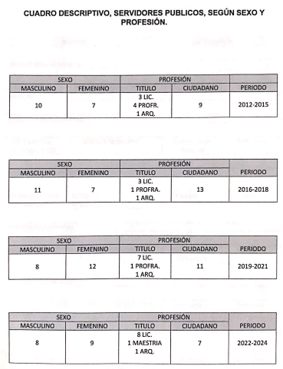

- Asimismo, remitió una lista en donde aparece nombre, cargo, escolaridad y sexo del personal del H. Ayuntamiento de Atizapán.

- El once de enero de dos mil veinticuatro, los archivos electrónicos presentados por el SUJETO OBLIGADO, en vía de informe justificado, se pusieron a la vista de la RECURRENTE, concediéndole un plazo de tres días hábiles a fin de que manifestara lo que a su interés convenga. Empero, de las constancias que obran dentro del expediente digital formado en el SAIMEX, se advierte que la particular no hizo uso de su derecho de réplica sobre los nuevos contenidos.

- El once de octubre de dos mil veintitrés, se notificó el acuerdo mediante el cual se aprobó la ampliación de plazo para emitir resolución.

- Este organismo garante no pasa por alto justificar, que la dilación en la resolución del presente asunto encuentra justificación en el alto número de recursos de revisión recibidos dentro del primer semestre del año dos mil veintidós, que, en comparación con los recibidos el año pasado dentro del mismo periodo, se ha incrementado aproximadamente un 400% el número de medios de impugnación que deben resolverse por este Instituto, circunstancia atípica que ha rebasado las capacidades técnicas y humanas del personal encargado de la proyección de las resoluciones a dichos medios de impugnación.

- Por ello, es menester precisar que, si bien se ha excedido el plazo para resolver el presente medio de impugnación, de conformidad con la ley de la materia, dicha dilación es de carácter excepcional y se encuentra justificada en los elementos para medir la razonabilidad del plazo de resolución de asuntos conforme a los parámetros establecidos por diversos órganos jurisdiccionales federales, aplicables también en procedimientos análogos, como el que nos ocupa.

- Así, en términos de lo que establecen los artículos 8.1 y 25 de la Convención Americana sobre Derechos Humanos, los recursos deben ser sencillos y resolverse en el menor tiempo posible, tomando en consideración la dilación total del procedimiento; esto es, en un plazo razonable.

- En ese sentido, el legislador fijó los términos procesales en las leyes, de manera general, sin que pudiera prever la variada gama de casos que son resueltos por los órganos jurisdiccionales o cuasi jurisdiccionales, tanto por la complejidad de los hechos, como por el número de casos que conocen.

- Por ello, excepcionalmente, si un asunto es resuelto con posterioridad a los plazos señalados por la norma debe analizarse la razonabilidad de dicha dilación atendiendo a los siguientes criterios:

- Complejidad del Asunto: La complejidad de la prueba, la pluralidad de sujetos procesales, el tiempo transcurrido, las características y contexto del recurso.

b) Actividad Procesal del interesado. Acciones u omisiones del interesado.

c) Conducta de la Autoridad: Las Acciones u omisiones realizadas en el procedimiento. Así como si la autoridad actuó con la debida diligencia.

d) La afectación generada en la situación jurídica de la persona involucrada en el proceso: Violación a sus derechos humanos.

- De modo que, cuando se trate de un asunto excepcional, por alguna o todas las características mencionadas o bien, cuando el ingreso de asuntos al órgano jurisdiccional o cuasi jurisdiccional respectivo supere notoriamente al que podría considerarse normal, debe concluirse que es una excluyente de responsabilidad en relación con la actuación del funcionario, como ha acontecido en el caso que nos ocupa.

- Argumento que encuentra sustento en la jurisprudencia P./J. 32/92 emitida por el Pleno de la Suprema Corte de Justicia de la Nación de rubro “TÉRMINOS PROCESALES. PARA DETERMINAR SI UN FUNCIONARIO JUDICIAL ACTUÓ INDEBIDAMENTE POR NO RESPETARLOS SE DEBE ATENDER AL PRESUPUESTO QUE CONSIDERÓ EL LEGISLADOR AL FIJARLOS Y LAS CARACTERÍSTICAS DEL CASO.”, visible en la Gaceta del Seminario Judicial de la Federación con el registro digital 205635.

- Razones por las cuales cabe concluir que, la resolución al recurso de revisión se solventa hasta esta fecha, debido a que existe una excesiva carga de trabajo en desproporción a la capacidad de los recursos materiales y humanos con que cuenta este Instituto para atender la enorme demanda de usuarios que acuden para que se les garantice su Derecho de acceso a la información Pública y Protección de Datos Personales, aunado a la complejidad de los hechos a los que se refieren, así como al volumen del expediente, la extensión de los escritos y pruebas aportadas y desahogadas por las partes; lo que impide la tramitación de los recursos dentro de los términos legales previamente establecidos por la Ley, por tratarse de causas de fuerza mayor.

- Por ello, este organismo garante comprometido con la tutela de los derechos humanos confiados, señala que este exceso del plazo legal para resolver el presente asunto, resulta de carácter excepcional.

- Al respecto, también son de considerar los criterios sostenidos por el Cuarto Tribunal Colegiado en Materia Administrativa del Primer Circuito, cuyos rubros y datos de identificación son los siguientes:

“PLAZO RAZONABLE PARA RESOLVER. DIMENSIÓN Y EFECTOS DE ESTE CONCEPTO CUANDO SE ADUCE EXCESIVA CARGA DE TRABAJO.” consultable en el Seminario Judicial de la Federación y su gaceta, con el registro digital 2002351.

“PLAZO RAZONABLE PARA RESOLVER. CONCEPTO Y ELEMENTOS QUE LO INTEGRAN A LA LUZ DEL DERECHO INTERNACIONAL DE LOS DERECHOS HUMANOS.”, visible en el Seminario Judicial de la Federación y su gaceta, con el registro digital 2002350.

- Por ello, este Organismo Garante comprometido con la tutela de los derechos humanos confiados, señala que este exceso de plazo legal para resolver el presente asunto, resulta de carácter excepcional.

- Finalmente, el diecisiete de enero de dos mil veinticuatro, la Comisionada Ponente decretó el cierre del periodo de instrucción, por lo que ordenó turnar el expediente para su resolución, por lo que no habiendo más que hacer constar, y --------------------------------------------------------------------------------------------------------------------------------------------------------------------------------------------------------------------------------

C O N S I D E R A N D O

PRIMERO. De la competencia

- Este Instituto de Transparencia, Acceso a la Información Pública y Protección de Datos Personales del Estado de México y Municipios, es competente para conocer y resolver del presente recurso de conformidad con el artículo: 6, apartado A, fracción IV de la Constitución Política de los Estados Unidos Mexicanos; 5, párrafos trigésimo segundo, trigésimo tercero y trigésimo cuarto, fracciones IV y V, de la Constitución Política del Estado Libre y Soberano de México; artículos 1, 2 fracción II, 13, 29, 36 fracciones I y II, 176, 178, 179, 181 párrafo tercero y 185 de la Ley de Transparencia y Acceso a la Información Pública del Estado de México y Municipios; y 7, 9 fracciones I y XXIV, y 11 del Reglamento Interior del Instituto de Transparencia, Acceso a la Información Pública y Protección de Datos Personales del Estado de México y Municipios.

SEGUNDO. De la oportunidad y procedencia.
- El medio de impugnación fue presentado a través del SAIMEX en el formato previamente aprobado para tal efecto y dentro del plazo legal de quince días hábiles otorgados; siendo así que el SUJETO OBLIGADO entregó respuesta el veintinueve de junio de dos mil veintitrés, de tal forma que el plazo para interponer el recurso de revisión transcurrió del treinta de junio al tres de agosto de dos mil veintitrés, sin contemplar en el cómputo los sábados y domingos, en términos del artículo 3, fracción X, de la Ley de Transparencia y Acceso a la Información Pública del Estado de México y Municipios.

- Luego entonces, si la particular presentó su inconformidad el diez de julio de dos mil veintitrés, éste se encuentra dentro del plazo legalmente establecido para tal efecto.

- Consecuencia de lo anterior, esta Ponencia Resolutora reconoce que el escrito contiene las formalidades previstas por el artículo 180, último párrafo, de la Ley de la materia actual, por lo que es procedente que este Instituto de Transparencia, Acceso a la Información Pública y Protección de Datos Personales del Estado de México y Municipios, conozca y resuelva el presente recurso.

TERCERO. Del planteamiento de la Litis.

- Se solicitó tener acceso, a la información que a continuación se desagrega:

De las administraciones que procedieron a los procesos electorales de 2015, 2018 y 2021.
- La información relativa al sexo y profesión de todos las y los servidores públicos del municipio por elección popular o representación proporcional (1. Presidencia municipal, 2. Sindicaturas y 3. Regidurías) y por titularidad de las dependencias administrativas (1. Secretaría del ayuntamiento; 2. Tesorería municipal; 3. Dirección de Obras Públicas o equivalente; 4. Dirección de Desarrollo Económico o equivalente; 5. Dirección de Desarrollo Urbano o equivalente; 6. Dirección de Ecología o equivalente; 7. Dirección de Desarrollo Social o equivalente; 8. Coordinación Municipal de Protección Civil o equivalente; 9. Dirección de las Mujeres o equivalente; y 10. Dirección de Asuntos Indígenas o su equivalente y las otras dependencias que tuviera el municipio.”

- El SUJETO OBLIGADO remitió la información señalada en el anterior Párrafo 1, inconforme con la respuesta, interpuso recurso de revisión invocando la entrega de la información incompleta, porque a su decir no se remitió la información relativa a la administración 2022-2024 y la tocante a los gobiernos 2016-2018 y 2019-2021.

- En dichas condiciones, la Litis a resolver en este recurso se circunscribe a determinar si se actualiza la causal de procedencia prevista en el artículo 179, fracción V de la Ley de Transparencia y Acceso a la Información Pública del Estado de México y Municipios; fracción que determina la hipótesis jurídica relativa a la entrega de información incompleta; contexto del cual se dolió EL RECURRENTE al momento de interponer su inconformidad. De modo tal que el presente recurso de revisión se abocara en determinar si el SUJETO OBLIGADO con su respuesta ciertamente actualiza la causal de procedencia antes señalada. Así como comprobar si la respuesta emitida resulta congruente e integral en términos del artículo 11 de la ley de la materia.

CUARTO. Del estudio y resolución del asunto.

De los límites del derecho de acceso a la información.

- Previo a analizar las constancias que obran dentro del expediente digital formado en el SAIMEX, se considera esencial citar el Criterio de Interpretación en el orden administrativo número 0002-11, emitido por Acuerdo del Pleno de este Instituto de Transparencia y Acceso a la Información Pública del Estado de México y Municipios, publicado en el Periódico Oficial del Gobierno del Estado Libre y Soberano de México “Gaceta del Gobierno” el diecinueve (19) de octubre de dos mil once, cuyo rubro y texto dispone:

INFORMACIÓN PÚBLICA, CONCEPTO DE, EN MATERIA DE TRANSPARENCIA. INTERPRETACIÓN TEMÁTICA DE LOS ARTÍCULOS 2, FRACCIÓN V, XV, Y XVI, 3, 4,11 Y 41. “De conformidad con los artículos antes referidos, el derecho de acceso a la información pública, se define en cuanto a su alcance y resultado material, el acceso a los archivos, registros y documentos públicos, administrados, generados o en posesión de los órganos u organismos públicos, en virtud del ejercicio de sus funciones de derecho público, sin importar su fuente, soporte o fecha de elaboración.
En consecuencia el acceso a la información se refiere a que se cumplan cualquiera de los siguientes tres supuestos:
Que se trate de información registrada en cualquier soporte documental, que en ejercicio de las atribuciones conferidas, sea generada por los Sujetos Obligados;
Que se trate de información registrada en cualquier soporte documental, que en ejercicio de las atribuciones conferidas, sea administrada por los Sujetos Obligados, y
Que se trate de información registrada en cualquier soporte documental, que en ejercicio de las atribuciones conferidas, se encuentre en posesión de los Sujetos Obligados.”

- El derecho de acceso a la información encuentra su materia elemental en los documentos, y la Ley de Transparencia local nos brinda el siguiente concepto, para darnos un mejor panorama:

“XI. Documento: Los expedientes, reportes, estudios, actas, resoluciones, oficios, correspondencia, acuerdos, directivas, directrices, circulares, contratos, convenios, instructivos, notas, memorandos, estadísticas o bien, cualquier otro registro que documente el ejercicio de las facultades, funciones y competencias de los sujetos obligados, sus servidores públicos e integrantes, sin importar su fuente o fecha de elaboración. Los documentos podrán estar en cualquier medio, sea escrito, impreso, sonoro, visual, electrónico, informático u holográfico;”
(Énfasis añadido)

- Correlativo a lo anterior, debemos tomar en cuenta los artículos 4 y 12, de la Ley de Transparencia y Acceso a la Información Pública del Estado de México y Municipios, los cuales establecen lo siguiente:

“Artículo 4. El derecho humano de acceso a la información pública es la prerrogativa de las personas para buscar, difundir, investigar, recabar, recibir y solicitar información pública, sin necesidad de acreditar personalidad ni interés jurídico.
Toda la información generada, obtenida, adquirida, transformada, administrada o en posesión de los sujetos obligados es pública y accesible de manera permanente a cualquier persona, en los términos y condiciones que se establezcan en los tratados internacionales de los que el Estado mexicano sea parte, en la Ley General, la presente Ley y demás disposiciones de la materia, privilegiando el principio de máxima publicidad de la información. Solo podrá ser clasificada excepcionalmente como reservada temporalmente por razones de interés público, en los términos de las causas legítimas y estrictamente necesarias previstas por esta Ley.
Los sujetos obligados deben poner en práctica, políticas y programas de acceso a la información que se apeguen a criterios de publicidad, veracidad, oportunidad, precisión y suficiencia en beneficio de los solicitantes.

Artículo 12. Quienes generen, recopilen, administren, manejen, procesen, archiven o conserven información pública serán responsables de la misma en los términos de las disposiciones jurídicas aplicables.
Los sujetos obligados sólo proporcionarán la información pública que se les requiera y que obre en sus archivos y en el estado en que ésta se encuentre. La obligación de proporcionar información no comprende el procesamiento de la misma, ni el presentarla conforme al interés del solicitante; no estarán obligados a generarla, resumirla, efectuar cálculos o practicar investigaciones.”
(Énfasis añadido)

- Es así como todos los actos de autoridad que realicen los Sujetos Obligados deben estar documentados y, bajo el más alto estándar de transparencia, deberán poner toda la información que se encuentre en su posesión, de manera permanente y actualizada, a disposición de los particulares que la soliciten.

- Por otro lado, la Ley de Transparencia y Acceso a la Información Pública del Estado de México y Municipios, establece que en la generación, publicación y entrega de información se deberá garantizar que ésta sea accesible, actualizada, completa, congruente, confiable, verificable, veraz, integral, oportuna y expedita, sujeta a un claro régimen de excepciones que deberá estar definido y ser además legítima y estrictamente necesaria en una sociedad democrática, por lo que atenderá las necesidades del derecho de acceso a la información de toda persona.

- En ese sentido, por un lado, se tiene la obligación de documentar todos los actos que se lleven a cabo en el ejercicio de sus funciones, atribuciones y competencias; mientras que por otro, se ven impuestos por la obligación de hacer pública toda aquella información que se encuentre en su posesión en estricto apego a los principios de eficacia y máxima publicidad; sobre éste último se debe poner mayor énfasis, puesto que establece que toda la información en posesión de los Sujetos Obligados será pública, completa, oportuna y accesible, lo que permite que la ciudadanía tenga un amplio acceso sobre lo que es el actuar de las autoridades.

- Robustece lo anterior la Tesis aislada identificada con la clave I.4º.A.40 A del Cuarto Tribunal colegiado en Materia Administrativa del Primer Circuito, publicada en el Seminario Judicial de la Federación y su Gaceta en el libro XVIII, Marzo 2013, Página 1899:

ACCESO A LA INFORMACIÓN. IMPLICACIÓN DEL PRINCIPIO DE MÁXIMA PUBLICIDAD EN EL DERECHO FUNDAMENTAL RELATIVO. “Del artículo 6o. de la Constitución Política de los Estados Unidos Mexicanos se advierte que el Estado Mexicano está constreñido a publicitar sus actos, pues se reconoce el derecho fundamental de los ciudadanos a acceder a la información que obra en poder de la autoridad, que como lo ha expuesto el Pleno de la Suprema Corte de Justicia de la Nación en la tesis P./J. 54/2008, publicada en el Semanario Judicial de la Federación y su Gaceta, Novena Época, Tomo XXVII, junio de 2008, página 743, de rubro: "ACCESO A LA INFORMACIÓN. SU NATURALEZA COMO GARANTÍAS INDIVIDUAL Y SOCIAL.", contiene una doble dimensión: individual y social. En su primer aspecto, cumple con la función de maximizar el campo de la autonomía personal, posibilitando el ejercicio de la libertad de expresión en un contexto de mayor diversidad de datos, voces y opiniones, mientras que en el segundo, brinda un derecho colectivo o social que tiende a revelar el empleo instrumental de la información no sólo como factor de autorrealización personal, sino como un mecanismo de control institucional, pues se trata de un derecho fundado en una de las características principales del gobierno republicano, que es la publicidad de los actos de gobierno y la transparencia en el actuar de la administración, conducente y necesaria para la rendición de cuentas. Por ello, el principio de máxima publicidad incorporado en el texto constitucional, implica para cualquier autoridad, realizar un manejo de la información bajo la premisa inicial que toda ella es pública y sólo por excepción, en los casos expresamente previstos en la legislación secundaria y justificados bajo determinadas circunstancias, se podrá clasificar como confidencial o reservada, esto es, considerarla con una calidad diversa.”

- Tal y como se ha señalado, el derecho de acceso a la información se basa en permitir que la ciudadanía conozca de primera mano toda aquella información que se encuentra en posesión de los Sujetos Obligados, ya sea porque la genera, posee o administra; toda vez que, a través de dicha acción, permite que las personas ejerzan un medio de control sobre las acciones que se están ejerciendo y evaluar su desempeño.

- La Ley de Transparencia y Acceso a la Información Pública del Estado de México y Municipios, en su artículo 150, establece que el procedimiento de acceso a la información es la garantía primaria del derecho en cuestión y se rige por los principios de simplicidad, rapidez gratuidad del procedimiento, auxilio y orientación a los particulares, así como atención adecuada a las personas con discapacidad y a los hablantes de lengua indígena con el objeto de otorgar la protección más amplia del derecho de las personas.

- Para atender las solicitudes de información, los Sujetos Obligados contarán con un área denominada Unidad de Transparencia, la cual será presidida por un Titular, quien fungirá como enlace entre éstos y los solicitantes. Dicha Unidad será la encargada de tramitar internamente la solicitud de información y tendrá la alta responsabilidad de verificar, en cada caso, que la misma no sea confidencial o reservada. Asimismo, contará con las facultades internas necesarias para gestionar la atención a las solicitudes de información en los términos de la Ley General y la Ley de Transparencia y Acceso a la Información Pública del Estado de México y Municipios.

- De conformidad con lo dispuesto por el artículo 53 de la Ley de Transparencia y Acceso a la Información Pública del Estado de México y Municipios, las Unidades de Transparencia tendrán, entre sus atribuciones, las siguientes:

  - Recibir, tramitar y dar respuesta a las solicitudes de acceso a la información;
  - Realizar, con efectividad, los trámites internos necesarios para la atención de las solicitudes de acceso a la información;
  - Entregar, en su caso, a los particulares la información solicitada; y
  - Efectuar las notificaciones a los solicitantes.

- Otros sujetos del proceso de atención a las solicitudes de información son los servidores públicos habilitados, quienes serán designados por el titular del SUJETO OBLIGADO, a propuesta del responsable de la Unidad de Transparencia y tendrán, entre sus atribuciones, las siguientes:

  - Localizar la información que le solicite la Unidad de Transparencia; y
  - Proporcionar la información que obre en los archivos y que le sea solicitada por la Unidad de Transparencia.

- De tal manera que cada una de las áreas administrativas del SUJETO OBLIGADO deberá contar con un servidor público habilitado, quien será, a su vez, el enlace entre la Unidad de Transparencia y el área administrativa, y se encargará de buscar, localizar y proporcionar la información que se requiera a través de las solicitudes de acceso a la información.

- Una vez establecido lo anterior, de la lectura a la solicitud de información 00068/ATIZAPAN/IP/2023, se advierte que la entonces SOLICITANTE requirió al Ayuntamiento de Atizapán, la información relativa al sexo y profesión de

- Todos las y los servidores públicos del municipio por elección popular o representación proporcional de
1. Presidencia municipal
2. Sindicaturas
3. Regidurías
- Y por titularidad de las dependencias administrativas
1. Secretaría del ayuntamiento
2. Tesorería municipal
3. Dirección de Obras Públicas o equivalente
4. Dirección de Desarrollo Económico o equivalente
5. Dirección de Desarrollo Urbano o equivalente
6. Dirección de Ecología o equivalente
7. Dirección de Desarrollo Social o equivalente
8. Coordinación Municipal de Protección Civil o equivalente
9. Dirección de las Mujeres o equivalente; y
10. Dirección de Asuntos Indígenas o su equivalente, en su caso, así como;
11. las otras dependencias que tuviera el municipio de cada una de las administraciones que procedieron a los procesos electorales de 2015, 2018 y 2021.

- Señalado lo anterior, el SUJETO OBLIGADO dio respuesta tal como ya ha quedado señalado en el numeral 3 de la presente resolución.

- Por su parte, la RECURRENTE promovió el recurso de revisión con número al rubro indicado, en contra de la respuesta del SUJETO OBLIGADO, y en el que señaló, por:

Acto Impugnado: “la Información incompleta” (Sic)

Razones o Motivos de la Inconformidad: “Sirva la presente para extenderle un cordial saludo, así como para agradecerle por la información recibida; sin embargo, se solicita atentamente que, además de la relativa a la administración 2022-2024, se envíe también la tocante a los gobiernos 2016-2018 y 2019-2021; esto es, los cargos mencionados anteriormente, junto con el sexo y profesión en cuestión.” (Sic)

- Luego entonces, se concluye que el particular no se inconformó por la información que ya le fue entregada en respuesta, esto es la relativa a la administración 2022-2024; sino únicamente por la faltante. De tal forma que, la parte de la respuesta que no fue impugnada debe declararse consentida, toda vez que al no realizar manifestaciones de inconformidad; no pueden producirse efectos jurídicos tendentes a revocar, confirmar o modificar el acto reclamado, ya que no realizó manifestación alguna al respecto.

- Sirve de sustento, la tesis jurisprudencial número VI.3o.C. J/60, publicada en el Semanario Judicial de la Federación y su Gaceta bajo el número de registro 176,608 que a la letra dice:

“ACTOS CONSENTIDOS. SON LOS QUE NO SE IMPUGNAN MEDIANTE EL RECURSO IDÓNEO. Debe reputarse como consentido el acto que no se impugnó por el medio establecido por la ley, ya que si se hizo uso de otro no previsto por ella o si se hace una simple manifestación de inconformidad, tales actuaciones no producen efectos jurídicos tendientes a revocar, confirmar o modificar el acto reclamado en amparo, lo que significa consentimiento del mismo por falta de impugnación eficaz.”

- De la interpretación del criterio antes citado, se advierte que cuando el particular impugnó la respuesta del SUJETO OBLIGADO, no expresó razón o motivo de inconformidad en contra de todos los rubros solicitados, por tanto, estos deben declararse atendidos, pues se entiende que EL RECURRENTE está conforme con la respuesta proporcionada por EL SUJETO OBLIGADO, al no contravenir la misma.

- Atento a ello, es importante traer a contexto la Tesis Jurisprudencial Número 3ª./J.7/91, Publicada en el Semanario Judicial de la Federación y su Gaceta bajo el número de registro 174,177, que establece lo siguiente:

“REVISIÓN EN AMPARO. LOS RESOLUTIVOS NO COMBATIDOS DEBEN DECLARARSE FIRMES. Cuando algún resolutivo de la sentencia impugnada afecta a la recurrente, y ésta no expresa agravio en contra de las consideraciones que le sirven de base, dicho resolutivo debe declararse firme. Esto es, en el caso referido, no obstante que la materia de la revisión comprende a todos los resolutivos que afectan a la recurrente, deben declararse firmes aquéllos en contra de los cuales no se formuló agravio y dicha declaración de firmeza debe reflejarse en la parte considerativa y en los resolutivos debe confirmarse la sentencia recurrida en la parte correspondiente.”

- En consecuencia, que los demás fundamentos remitidos en respuesta. Se consideran un acto consentido y, en consecuencia, este Órgano Resolutor no entrará al estudio del mismo por las razones hasta aquí expuestas.

- Ahora bien, respecto de la información faltante, es un contexto que se abordó en un hecho posterior a la interposición del recurso de revisión, como lo es la etapa de manifestaciones en el sentido siguiente:


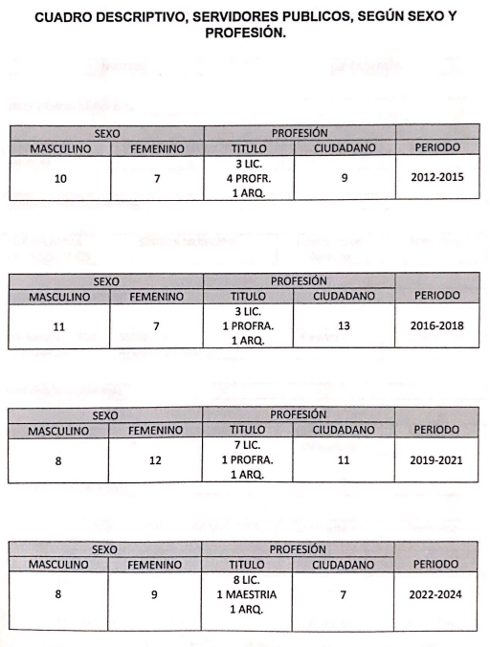
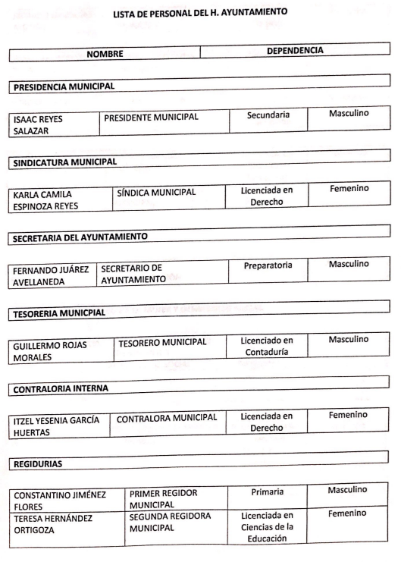
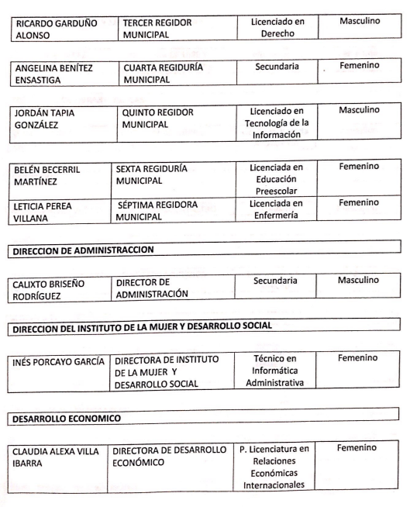
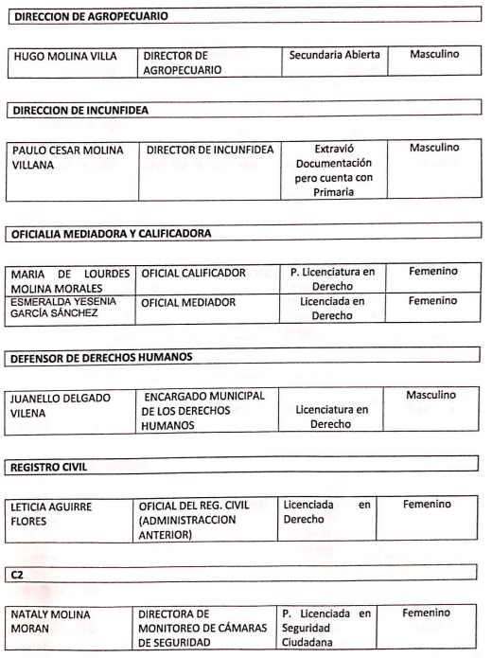
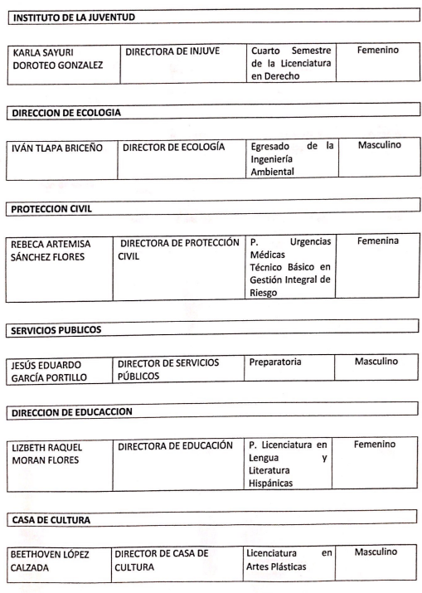
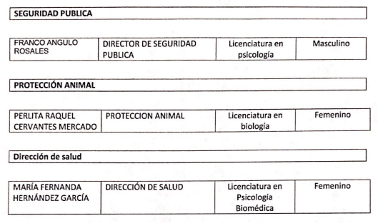
- Como se aprecia corresponde a un cuadro con los rubros de sexo, profesión, título y periodo de gobierno, el cual esta englobado por la totalidad, de lo anterior se desprende que el SUJETO OBLIGADO acepta que genera, posee y administra lo solicitado, tan es así que vertió la información en un documento ad hoc con la finalidad de satisfacer los requerimientos del ahora RECURRENTE.

- Documentos ad hoc, que si bien es cierto no están obligados a generar los sujetos obligados, también lo es que no existe normatividad o precepto legal que lo impida. Por otro lado es dable señalar que respecto de dicha información estadística este Instituto no puede prejuzgar sobre las contestaciones esgrimidas por los sujetos obligados, dado que no se encuentra facultado para dudar de la veracidad de las respuestas emitidas por los sujetos obligados ni de la que ponen a disposición de los solicitantes; situación que se aleja de las atribuciones de este Instituto máxime que al momento que ponen a disposición ésta, la misma tiene el carácter oficial y se presume veraz, tan es así que la misma queda registrada en el SAIMEX.

- Sirviendo de apoyo a lo anterior por analogía, el criterio 31-10 emitido por el ahora Instituto Nacional de Transparencia, Acceso a la Información y Protección de Datos Personales, que a la letra dice:
El Instituto Federal de Acceso a la Información y Protección de Datos no cuenta con facultades para pronunciarse respecto de la veracidad de los documentos proporcionados por los sujetos obligados. El Instituto Federal de Acceso a la Información y Protección de Datos es un órgano de la Administración Pública Federal con autonomía operativa, presupuestaria y de decisión, encargado de promover y difundir el ejercicio del derecho de acceso a la información; resolver sobre la negativa de las solicitudes de acceso a la información; y proteger los datos personales en poder de las dependencias y entidades. Sin embargo, no está facultado para pronunciarse sobre la veracidad de la información proporcionada por las autoridades en respuesta a las solicitudes de información que les presentan los particulares, en virtud de que en los artículos 49 y 50 de la Ley Federal de Transparencia y Acceso a la Información Pública Gubernamental no se prevé una causal que permita al Instituto Federal de Acceso a la Información y Protección de Datos conocer, vía recurso revisión, al respecto.
- Por su parte, la Ley de Transparencia y Acceso a la Información Pública del Estado de México y Municipios, establece que la información pública generada, administrada o en posesión de los Sujetos Obligados en ejercicio de sus atribuciones, será accesible de manera permanente a cualquier persona, privilegiando el principio de máxima publicidad de la información, por lo que deberán apegarse en todo momento a los criterios de publicidad, veracidad, oportunidad entre otros, numeral en comento que a la letra señala:

Artículo 3.- La información pública generada, administrada o en posesión de los Sujetos Obligados en ejercicio de sus atribuciones, será accesible de manera permanente a cualquier persona, privilegiando el principio de máxima publicidad de la información. Los Sujetos Obligados deben poner en práctica, políticas y programas de acceso a la información que se apeguen a criterios de publicidad, veracidad, oportunidad, precisión y suficiencia en beneficio de los solicitantes.” Énfasis añadido

- Numerales que compelen al SUJETO OBLIGADO apegarse en todo momento a los criterios ya expuestos, imipidiendo a este Órgano Colegiado cuestionar la veracidad de la información.

- Seguidamente se adjuntan recuadros diversos desagregado por áreas administrativas, es decir conforme se solicitó de manera inicial; no obstante dichos recuadros no se advierte a que periodos de la administración pública municipal corresponden, de manera tal que no se pueden considerar para colmar a cabalidad el derecho de acceso a la información del particular solicitante, de modo tal que resulta dable ordenar el soporte documental del que se desprenda al mayor grado de desagregación de las áreas administrativas que integraron las administraciones públicas municipales 2016-2018, 2019-2021, la información estadística relativa al sexo, profesión y cargo, de ser el caso en versión pública.

QUINTO. De la versión pública.

Nociones generales.
- Por último, debe destacarse que, debido a la naturaleza de la información solicitada y, como quedo de manifiesto en los informes justificados remitidos, obran datos personales susceptibles de protegerse, así como información susceptible de clasificarse como reservada, el SUJETO OBLIGADO deberá de hacer la adecuada versión pública, protegiendo los datos que no son susceptibles de ser proporcionados.

- No pasa desapercibido para este Órgano Garante que los sujetos obligados serán responsables de los datos personales en su posesión y que, en caso de localizarse datos concernientes a terceros, éstos no podrán difundir, distribuir o comercializar los datos personales. Cabe destacar que, para la realización de la clasificación de la información, se deben seguir una serie de pasos y procedimientos, por lo que es menester reiterar los mismos:

a) Requisitos previos. | Los artículos 100 y 122 de la Ley Estatal y de la Ley General, respectivamente, señalan que, si los Sujetos Obligados determinan que la información actualiza alguno de los supuestos de clasificación, es deber de los titulares de las áreas proponer su clasificación y no del Comité de Transparencia.  Al hacerlo tienen que precisar de qué información se trata, señalando el supuesto de clasificación (confidencialidad o reserva).  Además, se debe señalar el procedimiento, de los tres que establecen los artículos 132 y 106 de la Ley Estatal y General, respectivamente.  El último de estos requisitos previos consiste en que no se pueden emitir acuerdos de carácter general ni particular, esto es, no se puede hacer un acuerdo para clasificar de manera general todos los documentos de un expediente o área, sin individualizar su análisis y tampoco se puede hacer un acuerdo por cada dato que se vaya a clasificar dentro de un documento con diez datos, por ejemplo, susceptibles de ser clasificados.
b) Supuestos de clasificación. | Las disposiciones constitucionales y legales en la materia establecen los dos supuestos generales para clasificar la información: por reserva y por confidencialidad.  Los artículos 116 y 143 de la Ley Estatal y de la Ley General, respectivamente, señalan los supuestos para que la información pueda ser clasificada como confidencial. Mientras que los artículos 105 y 130 de la Ley Estatal y de la Ley General, respectivamente, señalan que la aplicación de estos supuestos debe realizarse de manera restrictiva y limitada, por lo que debe acreditarse que se cumple con esta condición y no se pueden ampliar las excepciones o supuestos de clasificación aduciendo analogía o mayoría de razón.  El Sujeto Obligado debe identificar claramente el tipo de información y hacer un juicio de subsunción o encaje para acreditar que el supuesto de hecho corresponde estrictamente con la hipótesis jurídica. Esto también lo debe de realizar el servidor público habilitado y el titular del área que administra la información.
c) Formalidades para emitir el acuerdo de clasificación. | El Comité de Transparencia, según lo dispuesto en los artículos cuenta con las facultades para aprobar, modificar o revocar la clasificación de la información que haya propuesto.  Es necesario que el acto reúna con los requisitos elementales, entre ellos, que la autoridad que va a emitir el acto de autoridad sea la legalmente facultada para ello.  La decisión de aprobar, modificar o revocar la clasificación deberá de asentarse en un documento que registre la determinación a la que se llegue después de un análisis minucioso a partir de lo propuesto por el Titular del I. área que administra la información, cuyo análisis debe integrarse en la agenda de los asuntos a tratar en las sesiones, se insiste, a partir de las decisiones adoptadas previamente por los titulares de áreas y que son sujetas a control, en primera instancia, por el Comité de Transparencia.
d) Requisitos de fondo del acuerdo de clasificación. | Como se ha señalado antes, al hacer el juicio de subsunción o encaje entre el supuesto de hecho y la hipótesis jurídica, se debe acreditar la estricta correspondencia entre un elemento y otro. Ahora, en esta parte del procedimiento, que se desahoga en sede del Comité de Transparencia, la ley señala que la carga de la prueba, para justificar las restricciones, corresponde a los Sujetos Obligados, por lo que deberán fundar y motivar debidamente la clasificación.  De lo anterior, se desprende que, para una correcta clasificación total o parcial, esto es determinar los datos que se suprimen en las versiones públicas, es necesario fundar y motivar, de manera correcta, la clasificación; considerando que todo acto que la autoridad pronuncie en el ejercicio de sus atribuciones, debe expresar los fundamentos legales que le dieron origen y las razones por las que se deben aplicar al caso concreto.  Así, en un acto de autoridad se cumple con la debida fundamentación cuando se cita el precepto legal aplicable al caso concreto y la debida motivación cuando se expresan las razones, motivos o circunstancias que tomó en cuenta la autoridad para adecuar el hecho a los fundamentos de derecho. De este modo, la persona que se sienta afectada pueda impugnar la decisión, permitiéndole una real y auténtica defensa.  En ese mismo sentido, el numeral trigésimo tercero fracción V de los Lineamientos Generales, precisa que para motivar la clasificación se deben acreditar las circunstancias de tiempo, modo y lugar.  Ahora bien, para cada caso además de fundar y motivar, se debe identificar con claridad que datos contenidos en las documentales que son susceptibles de suprimirse, por ejemplo; Clave Única de Registro de Población (CURP), Registro Federal de Contribuyentes (R.F.C.), claves de seguros, préstamos o descuentos personales, secretos bancario, fiduciario, industrial, comercial, fiscal, bursátil y postal, cuya titularidad corresponda a particulares, entre otros.
e) Condiciones especiales de la clasificación de la información como confidencial. | Los artículos 148 y 120 de la Ley Estatal y de la Ley General, respectivamente, establecen que, aun tratándose de datos personales, se podrán proporcionar, incluso sin solicitar el consentimiento de su titular.  En el caso de lo señalado en la fracción IV, será el Instituto quien deba aplicar la prueba de interés público, considerando también que como recientemente ha discutido la Suprema Corte de Justicia de la Nación, los servidores públicos nos encontramos sujetos a un régimen menor de protección.  Pero si la información que se pretende clasificar como confidencial no se encuentra en los supuestos de los artículos señalados y es posible, se deberá consultar al titular de los datos si permite o no el acceso. De no ser posible, la realización de la consulta, procede, fundando y motivando, la clasificación.

- Si el servidor público incumple con estas formalidades y entrega la información sin proteger los datos personales incumple con lo que estipula las disposiciones legales establecidas, asimismo que si entrega un documento testado sin el debido acuerdo de clasificación.

- Por lo anteriormente expuesto y fundado, este ÓRGANO GARANTE emite los siguientes:

R E S O L U T I V O S

PRIMERO. Resultan fundadas las razones o motivos de inconformidad hechos valer en el recurso de revisión 04023/INFOEM/IP/RR/2023, en términos de los Considerandos CUARTO y QUINTO de la presente resolución.

SEGUNDO. Se MODIFICA la respuesta emitida por el Ayuntamiento de Atizapán y se ORDENA entregar vía Sistema de Acceso a la Información Mexiquense (SAIMEX), de ser el caso en versión pública, el soporte documental donde conste o se advierta la siguiente información:

- De los integrantes del Ayuntamiento y los titulares de las áreas administrativas que integraron las administraciones públicas municipales 2016-2018 y 2019-2021:
- Sexo
- Profesión; y
- Cargo.

Para efectos de lo anterior, se deberá emitir el Acuerdo del Comité de Transparencia en términos de los artículos 49, fracciones II y VIII, 132, fracción II y 143 de la Ley de Transparencia y Acceso a la Información Pública del Estado de México y Municipios, en el que funde y motive las razones sobre la eliminación de los datos y documentos confidenciales del soporte documental respectivo objeto de las versiones públicas que se formulen y se pongan a disposición de EL RECURRENTE.

TERCERO. Notifíquese la presente resolución al Titular de la Unidad de Transparencia del Sujeto Obligado, vía SAIMEX, para que conforme al artículo 186 último párrafo, 189 segundo párrafo y 194 de la Ley de Transparencia y Acceso a la Información Pública del Estado de México y Municipios; dé cumplimiento a lo ordenado dentro del plazo de diez días hábiles, e informe a este Instituto en un plazo de tres días hábiles siguientes sobre el cumplimiento dado a la presente y, se le apercibe que en caso de negarse a cumplir la presente resolución o hacerlo de manera parcial, se le impondrá una medida de apremio de conformidad con lo previsto en los artículos 198, 200, fracción III; 214, 215 y 216 de la Ley de Transparencia y Acceso a la Información Pública del Estado de México y Municipios.

CUARTO. De conformidad con el artículo 198 de la Ley de Transparencia y Acceso a la Información Pública del Estado de México y Municipios, de considerarlo procedente, el Sujeto Obligado de manera fundada y motivada, podrá solicitar una ampliación de plazo para el cumplimiento de la presente resolución.

QUINTO. Notifíquese a LA RECURRENTE la presente resolución, vía SAIMEX.

SEXTO. Se hace del conocimiento de LA RECURRENTE que, de conformidad con lo establecido en el artículo 196 de la Ley de Transparencia y Acceso a la Información Pública del Estado de México y Municipios, en caso de que considere que la resolución le cause algún perjuicio podrá impugnarla vía juicio de amparo en los términos de las leyes aplicables.

ASÍ LO RESUELVE, POR UNANIMIDAD DE VOTOS, EL PLENO DEL INSTITUTO DE TRANSPARENCIA, ACCESO A LA INFORMACIÓN PÚBLICA Y PROTECCIÓN DE DATOS PERSONALES DEL ESTADO DE MÉXICO Y MUNICIPIOS, CONFORMADO POR LOS COMISIONADOS JOSÉ MARTÍNEZ VILCHIS; MARÍA DEL ROSARIO MEJÍA AYALA; SHARON CRISTINA MORALES MARTÍNEZ EMITIENDO VOTO PARTICULAR CONCURRENTE; LUIS GUSTAVO PARRA NORIEGA Y GUADALUPE RAMÍREZ PEÑA EMITIENDO VOTO PARTICULAR CONCURRENTE, EN LA PRIMERA SESIÓN ORDINARIA CELEBRADA EL DIECISIETE (17) DE ENERO DE DOS MIL VEINTICUATRO, ANTE EL SECRETARIO TÉCNICO DEL PLENO ALEXIS TAPIA RAMÍREZ

Artículo 3, fracción XI, Ley de Transparencia y Acceso a la Información Pública del Estado de México y Municipios.
Artículo 11, Ley de Transparencia y Acceso a la Información Pública del Estado de México y Municipios.
Ley de Transparencia y Acceso a la Información Pública del Estado de México y Municipios. “Artículo 9.(…) II. Eficacia: Obligación del Instituto para tutelar, de manera efectiva, el derecho de acceso a la información; (…)”
Artículo 50, Ley de Transparencia y Acceso a la Información Pública del Estado de México y Municipios.
Artículo 51, Ídem.
Artículo 58, Ley de Transparencia y Acceso a la Información Pública del Estado de México y Municipios.
Artículo 59, Ídem.

